eneloop sfida i consumatori in un contest fotografico europeo

Zellik, 18 febbraio 2016 – Panasonic Energy Europe sta organizzando un contest fotografico sui temi della sostenibilità e dell'ambiente al fine di aumentare la consapevolezza del proprio pubblico riguardo alle batterie ricaricabili, riciclabili ed ecologiche eneloop.

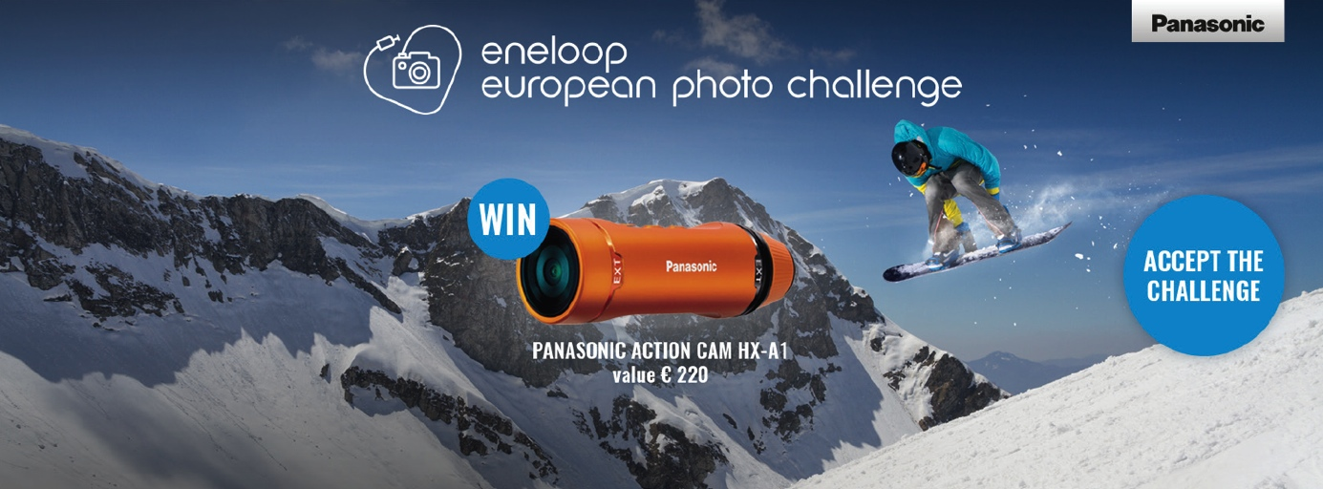
Ogni anno si utilizzano in tutto il mondo circa 300 milioni di batterie, di cui solo in Europa ben 90.000 tonnellate diventano rifiuto domestico.

Spinta da una concreta preoccupazione per il futuro dell’ambiente, Panasonic Energy Europe ha creato eneloop, una rivoluzionaria batteria ricaricabile. Questa nuova batteria non solo può essere ricaricata fino a 2.100 volte ma viene anche precaricata ad energia solare, il che la rende immediatamente utilizzabile e con una bassa autoscarica. La batteria eneloop Panasonic propone ai consumatori uno stile di vita radicalmente nuovo: una batteria ecologica che offre molti vantaggi economici oltre all’elevata potenza richiesta.

Cinque possibilità di vincere
Per aumentare la consapevolezza dei consumatori in merito alle batterie eneloop, Panasonic sta organizzando un concorso fotografico internazionale che è iniziato il 1° dicembre 2015 e che si concluderà il 31 dicembre 2016. La sfida lanciata ai consumatori consiste nello scattare foto sui temi di sostenibilità, natura, ambiente ecc. – che abbiano un nesso con i principi delle batterie ricaricabili eneloop – e infine caricare l’immagine migliore in una fotogallery. I partecipanti potranno condividere la loro foto sui social media e invitare familiari e amici a mettere “Mi piace”. L’immagine che riceverà più “Mi piace” in assoluto per tema vincerà una delle nuovissime fotocamere high-tech Panasonic in palio nonché un set di batterie ricaricabili eneloop con caricatore smart & quick CC16. Le due immagini con più voti per paese (ad eccezione del vincitore in assoluto) si aggiudicheranno un set di batterie ricaricabili eneloop con caricatore CC16.
Ci sono in totale cinque concorsi fotografici distinti, ciascuno dedicato ad un diverso tema “green”. Il primo si è intitolato “ORGANIC” (in riferimento alla coltivazione e alla cucina biologica o al giardinaggio urbano), che è stato tra l’altro la fonte di ispirazione per l’ultima batteria eneloop in edizione limitata. Il primo contest si è concluso il 2 febbraio 2016 con la vittoria del fotografo Hałaburda Andrzej che si è aggiudicato una fantastica Lumix Smart Camera CM1 e un set di batterie ricaricabili eneloop in edizione limitata ORGANIC e un caricatore CC16. Il tema “WINTER” tuttora in corso ha avuto inizio il 3 febbraio 2016 e il vincitore verrà proclamato il 1° aprile 2016. Al vincitore andranno una favolosa Panasonic action cam HX-A1 e 2 set di batterie ricaricabili eneloop pro con caricatore CC16. La batteria eneloop pro può fungere da musa per questo secondo tema in quanto è consigliata per l’uso in caso di temperature estremamente basse (-20°) e di dispositivi ad elevato dispendio energetico come ad esempio le lampade flash foto strobo.

Siete interessati a raccogliere la sfida? Caricate il vostro scatto migliore tramite https://photochallenge.panasonic-eneloop.eu/it.

Panasonic Energy Europe NV
Panasonic Energy Europe NV è il primo produttore di batterie in Europa. Fa parte della Panasonic Corporation, fornitore leader internazionale di prodotti elettrici ed elettronici. Grazie ai molti anni di esperienza e al know-how di Panasonic nel campo dell'elettronica di intrattenimento, Panasonic Energy Europe NV in Europa si colloca in una posizione di mercato assolutamente unica. L'azienda fornisce energia "mobile" in oltre 30 Paesi europei. Oltre alla centrale europea di Bruxelles, Panasonic Energy Europe NV gestisce stabilimenti di produzione in Belgio (Tessenderlo) e Polonia (Gniezno), in cui ogni anno vengono prodotte oltre un miliardo di batterie. L'assortimento di Panasonic Energy Europe NV, estremamente diversificato, comprende anche batterie alcaline e zinco-carbone, pile, batterie per foto e videocamere al litio, all'ossido d'argento e zinco-aria nonché pile a bottone.
Ulteriori informazioni sono reperibili al sito www.panasonic-batteries.com.

Panasonic
Panasonic Corporation è un'azienda leader nello sviluppo e nella produzione di prodotti elettronici per molteplici utilizzi in ambito privato, commerciale e industriale. Il Gruppo ha sede in Giappone, a Osaka, e al termine dell'esercizio finanziario, al 31marzo 2015, ha evidenziato un fatturato netto consolidato di circa 57,28 miliardi di EUR. Le azioni di Panasonic Corporation sono quotate alle borse di Tokio, Osaka, Nagoya e New York (Simbolo NYSE: PC). Per il suo centesimo anniversario, nel 2018 Panasonic vorrebbe riuscire a diventare l'azienda leader nel settore elettronico in termini di innovazione verde. Ulteriori informazioni sull'azienda e sulla marca Panasonic sono reperibili consultando il sito www.panasonic.net.

PRESS CONTACT

ARK Communication
Ann-Sophie Cardoen
Content & PR Consultant
T +32 3 780 96 96
ann-sophie@ark.be
www.ark.be

ARK Communication
Ann Velghe
Content & PR Manager
T +32 3 780 96 96
ann@ark.be
www.ark.be

Panasonic Energy Europe NV
Vicky Raman
Brand Marketing Manager
T +32 2 467 84 35
vicky.raman@eu.panasonic.com
www.panasonic-batteries.com
www.panasonic-eneloop.com

